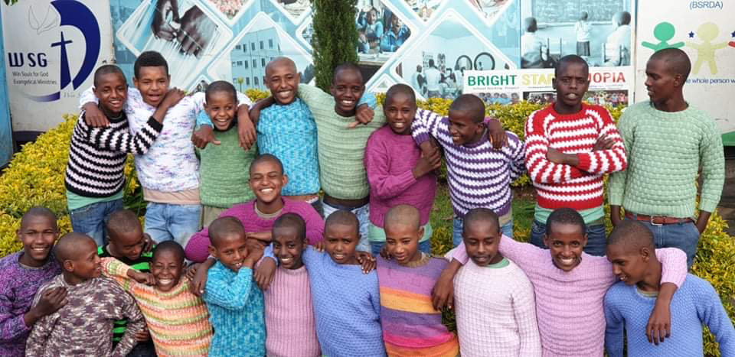
 Plusgiro 539938-1
Här är några av de som får värma sig med en hemstickad tröja från Sverige
Till alla gåvogivare och medarbetare!
Här kommer en julhälsning med information till alla medarbetare och till Er som sänt in pengar under år 2019 eller på annat sätt drar in pengar till vår verksamhet.
Nu har jag fått siffrorna på hur våra pengar fördelats under det gångna året. Roland Nissfolk på Erikshjälpen har inte varit i Etiopien i år. Han planerar att åka ut vecka 9 nästa år 2020. Kanske åker vi med, men det har vi ännu ej bestämt. Det är ju en del oroligheter därute så vi avvaktar lite. Mycket arbete i butiken måste också göras.
Våra projekt fungerar mycket bra. 2019 har vi bidragit med 1.303 211 kr till olika projekt.
Familjestöd i Debre Zeit där Bethlehem School finns har fått 66 700 kr. Detta projekt ska nu kunna stå på egna ben då Anu går i pension. Organisation Full Gospel kommer att driva det vidare. WSG:s skola som fått hjälpt med kök, vattentankar m.m. har fått 60 737 kr till nya skolbänkar m.m. RPC-projektet som vi jobbat med i 5 år för att hjälpa kvinnor att starta eget är avslutat i det området, men startar upp likadan verksamhet i ett annat område i ADDIS. De är redan 992 medlemmar i gruppen som börjat sitt sparande för att starta eget. De har fått 694 384 kr. Vi stöder ett liknande projekt i samma organisation i staden Nazareth. De har fått 109 690 kr i projektet ingår att höja kvalliten i 4 förskolor i utsatta områden. Snacks serveras varje dag. Projektet jobbar med att funktionsnedsatta barn ska kunna delta i undervisningen. De har fått 109 690 kr.Vi har gått in i ett nytt projekt. En förskola i Jijiga som har haft samarbete med Erikshjälpen sedan 2009. Pingstförsamlingen i Falkenberg har samarbete med en lokal organisation. Jag har talat med pastorn och någon åker dit nästan varje år. De har stöttat barnen i en förskola under många år. De har fått 276 000 kr. Sjuksköterskorna Guta och Yadase går nu sitt 3:e år på en 4:a årig utbildning. De har fått 49 000 kr. Daniel Gezahengne som är uppföljare och rådgivare för våra projekt har fått 46 700 kr.
Arbetet på Etiopienhjälpen/Erikshjälpen i Skärblacka fortsätter som tidigare. Några som arbetstränat har fått riktiga arbeten. Vi har fortsatt arbetsträning med två personer. Vi är drygt 20 volontärer som arbetar olika mycket. Vi har nu passerat 1,5 milj. Det är 200.000 kr mera än förra året. Fantastiskt roligt!!! Vi är så stolta och tacksamma!!!!
Vi har också damer som stickar sockar och vissa stickar tröjor. I November åkte Björn och jag till Lars Hjort i Partille utanför Göteborg. Vi hade med oss sju jättestora Ullaredskassar med 250 kg tröjor. 450 st blev det! Tre kvinnor i Vilbergen har stickat de flesta. Lars hade ordnat en gruppresa till Addis och Gatubarnsprojektet WSG. Vi fick med ALLA tröjor som väntade på att få värma gatubarnen i Addis. Vilken glädje för oss alla. Bilden ovan är från denna utdelning!!
Fadderpengar har tills idag kommit in med drygt 13 950 kr. Lite minskning, men året är inte slut ännu. Vi har fått 25.000 kr i företagssponsring och 40 000 från ett arv. Vi räknar med att skicka ut hela omsättningen i butiken, fadderpengarna, arvet och företagssponsringen. Förra året hade vi under 100.000 kr i omkostnader för hyra och pengahanteringen. Övriga kostnader sponsrades privat. Vi räknar med att det blir likadant i år. Vi har blivit utnämnda till "Årets resultat" bland Erikshjälpens 62 butiker. Det är verkligen roligt! Vi är unika!!!
Vi är några mindre medarbetare än förra året. Roligt nog har några av de som arbetstränat fått riktiga jobb. Det känns fantastiskt att vi även kan göra nytta genom arbetsträning! Dessa personer har inte lämnat oss helt utan kommer som volontärer då de har tid och ork. ALLA medarbetare gör ett fantastiskt jobb!!! Tack för Er fina insats!!!
Jag tackar alla gåvogivare och medarbetare. Ni gör en strålande insats!
Tag emot denna Julhälsning och var jätteglad att just Du är med och gör detta arbetet möjligt. Tack för Din insats! Tillsammans gör vi en enorm skillnad både här i Skärblacka och ute i Etiopien.
Önskar Dig nu en Fridfull Jul och Ett Gott Nytt År 2020.
Skärblacka 2019-12-17 /Birgit Bergenbrant

